URBANER 雙市場聯合分析報告
方法：Revealed-Preference Logistic Conjoint
資料：Amazon 評論兩階段評分（Axis B 品質分 0–10）× SKU 平均星等
美國樣本：52 個 SKU 日本樣本：36 個 SKU
資料截止：2026-05-05

一、分析架構（5 Phase）
I. 資料取得 → II. 屬性工程 → III. 實驗設計
↓
V. 洞察轉化 ← IV. 模型估計 ←────┘
Phase | 執行內容 | 狀態
I | 使用 Axis B 品質分（supply track）+ 評論星等（demand track） | ✅
II | 篩選 8 屬性 / 市場，離散化為 Low / Mid / High 三水準 | ✅
III | 使用現有 SKU 作為 realistic cards，avg★ 作為 response | ✅
IV | Split-model logistic regression（逐屬性） | ✅
V | 重要性 / 選擇概率 / R&D ROI（WTP 待補真實售價） | ✅⚠️

二、屬性設計
最終屬性表
屬性 | 美國 | 日本 | 水準（Low / Mid / High） | 統計依據
價格帶 | ✅ | ✅ | 低CP值 / 中CP值 / 高CP值 | 兩市場共同
機身尺寸 | ✅ | ✅ | 大型 / 標準 / 迷你 | 兩市場共同
電源類型 | ✅ | ✅ | 乾電池 / 混合 / USB-C | US F=941；JP F=543
防水等級 | ✅ | ✅ | 無防水 / IPX4 / IPX7+ | US F=903；JP F=461
附件件數 | ✅ | ✅ | ≤3件 / 7件 / ≥10件 | JP F=2630；US F=1015
長度調整段數 | ✅ | ✅ | ≤5段 / 12段 / ≥38段 | JP F=2412；US F=902
功能合一數 | ✅ | ❌ | 1合1 / 3合1 / 5合1+ | US F=1193
充電方式(USB-C) | ✅ | ❌ | 無 / 普通 / USB-C | US F=498
調整精度(mm刻度) | ❌ | ✅ | 2mm / 1mm / 0.5mm | JP F=1827
電池續航時間 | ❌ | ✅ | 30分 / 60分 / 90分+ | JP F=347

排除屬性說明
排除屬性 | 排除原因
gift_suitability_men | 行銷場景屬性，非產品物理規格，不適合納入 conjoint
primary_user_gender | 同上
multi_use_versatility_score | 與「功能合一數」高度相關，避免共線性

三、模型結果
🇺🇸 美國市場 — 屬性重要性
排名 | 屬性 | 重要性 | β_mid | p(mid) | β_high | p(high) | 水準定義
1 | 功能合一數 | 51.5% | -68.1694— | — | -9.1566— | — | 1合1(≤4) / 3合1(4–7) / 5合1+(>7)
2 | 充電方式(USB-C) | 10.5% | 11.5446 | 0.9701 | 13.8734 | 0.9640 | 無USB-C(≤4) / 普通(4–7) / USB-C(>7)
3 | 電源類型 | 10.4% | 10.5291 | 0.9725 | 13.8123 | 0.9640 | 低(≤4) / 中(4–7) / 高(>7)
4 | 附件件數 | 10.4% | 10.5291 | 0.9725 | 13.8123 | 0.9640 | 3件以下(≤4) / 7件(4–7) / 10件+(>7)
5 | 防水等級 | 8.1% | 9.1456 | 0.9327 | 10.6809 | 0.9214 | 無防水(≤4) / IPX4(4–7) / IPX7+(>7)
6 | 價格帶 | 4.6% | -2.7074† | 0.0597 | 3.4346* | 0.0160 | 低CP值(≤4) / 中CP值(4–7) / 高CP值(>7)
7 | 長度調整段數 | 2.7% | -1.7095 | 1.0000 | 1.8786 | 1.0000 | 5段以下(≤4) / 12段(4–7) / 38段+(>7)
8 | 機身尺寸 | 1.7% | -0.9756 | 1.0000 | 1.2580 | 1.0000 | 大型(≤4) / 標準(4–7) / 迷你(>7)

\ p<0.05 &nbsp; \\ p<0.01 &nbsp; \\\ p<0.001 &nbsp; † p<0.1
🇯🇵 日本市場 — 屬性重要性
排名 | 屬性 | 重要性 | β_mid | p(mid) | β_high | p(high) | 水準定義
1 | 價格帶 | 16.9% | -10.9565 | 1.0000 | 6.0275 | 1.0000 | 低CP值(≤4) / 中CP值(4–7) / 高CP值(>7)
2 | 附件件數 | 16.0% | 13.4808 | 0.9873 | 16.1198 | 0.9848 | 3件以下(≤4) / 7件(4–7) / 10件+(>7)
3 | 長度調整段數 | 15.5% | 14.1244 | 0.9899 | 15.6059 | 0.9889 | 5段以下(≤4) / 12段(4–7) / 38段+(>7)
4 | 調整精度(mm刻度) | 14.9% | 14.1982 | 0.9926 | 15.0359 | 0.9922 | 2mm(≤4) / 1mm(4–7) / 0.5mm(>7)
5 | 電源類型 | 14.9% | 10.6546 | 0.9821 | 15.0363 | 0.9748 | 低(≤4) / 中(4–7) / 高(>7)
6 | 電池續航時間 | 10.7% | 8.2661 | 0.9472 | 10.7511 | 0.9313 | 30分(≤4) / 60分(4–7) / 90分+(>7)
7 | 防水等級 | 10.1% | 8.8345 | 0.9399 | 10.1467 | 0.9310 | 無防水(≤4) / IPX4(4–7) / IPX7+(>7)
8 | 機身尺寸 | 0.9% | -0.5144 | 1.0000 | 0.4411 | 1.0000 | 大型(≤4) / 標準(4–7) / 迷你(>7)

\ p<0.05 &nbsp; \\ p<0.01 &nbsp; \\\ p<0.001 &nbsp; † p<0.1

四、屬性水準分布
🇺🇸 美國市場 — 屬性水準分布（SKU 數量）
屬性 | Low（≤4分） | Mid（4–7分） | High（>7分）

🇯🇵 日本市場 — 屬性水準分布（SKU 數量）
屬性 | Low（≤4分） | Mid（4–7分） | High（>7分）

五、選擇概率（最優 SKU 排名）
說明：以各屬性 part-worth 加總計算效用 U，經 Z-score 正規化後轉換為 sigmoid 概率，避免原始分數飽和問題。
🇺🇸 美國市場 — Top 5 最優 SKU
排名 | ASIN | 選擇概率 | avg★ | 評論數
1 | B0D2DRS9KY | 0.6587 | 4.38 | 8
2 | B0823PD6XD | 0.6538 | 4.40 | 35
3 | B0G1Z1QKJ8 | 0.6538 | 4.68 | 50
4 | B0FS5TCR3B | 0.6538 | 4.28 | 158
5 | B0FL267TCG | 0.6538 | 4.52 | 29

🇯🇵 日本市場 — Top 5 最優 SKU
排名 | ASIN | 選擇概率 | avg★ | 評論數
1 | B0742G961R | 0.7075 | 4.55 | 40
2 | B0FJS3QR1W | 0.7075 | 4.34 | 141
3 | B0FJS3TF3V | 0.7075 | 4.34 | 141
4 | B0BL2YWH3N | 0.7075 | 4.33 | 43
5 | B0GBWZBMS5 | 0.7075 | 4.61 | 61

六、WTP（願付溢價）
計算方式：WTP(水準 k vs Low) = β_k / |β_price|
β_price 來自 extended_analysis.py 以真實 Amazon 售價估計的 Split-model Logistic 結果。
US β_price = -0.0212（p=0.3864，符號正確，結果可計算，但顯著性偏低，請視為方向性）
JP β_price = +0.0004（正值，違反經濟理論，WTP 僅供方向性參考）
🇺🇸 美國市場（單位：USD） — WTP 各水準溢價表
屬性 | 參照組（Low） | Mid 溢價 | High 溢價 | 水準定義
充電方式(USB-C) | $0.00 | $+544.55 | $+654.41 | 無USB-C(≤4) / 普通(4–7) / USB-C(>7)
電源類型 | $0.00 | $+496.65 | $+651.53 | 低(≤4) / 中(4–7) / 高(>7)
附件件數 | $0.00 | $+496.65 | $+651.53 | 3件以下(≤4) / 7件(4–7) / 10件+(>7)
防水等級 | $0.00 | $+431.40 | $+503.82 | 無防水(≤4) / IPX4(4–7) / IPX7+(>7)
功能合一數 | $0.00 | $-3215.54 | $-431.91 | 1合1(≤4) / 3合1(4–7) / 5合1+(>7)
長度調整段數 | $0.00 | $-80.64 | $+88.61 | 5段以下(≤4) / 12段(4–7) / 38段+(>7)
機身尺寸 | $0.00 | $-46.02 | $+59.34 | 大型(≤4) / 標準(4–7) / 迷你(>7)

WTP 解讀：High 溢價代表消費者願意為該屬性從 Low 水準升至 High 水準多付的金額。
🇯🇵 日本市場（單位：JPY） — WTP 各水準溢價表
⚠️ β_price > 0，WTP 僅供方向性參考，不宜直接用於定價決策
屬性 | 參照組（Low） | Mid 溢價 | High 溢價 | 水準定義
附件件數 | ¥0.00 | ¥+33702.09 | ¥+40299.60 | 3件以下(≤4) / 7件(4–7) / 10件+(>7)
長度調整段數 | ¥0.00 | ¥+35310.94 | ¥+39014.87 | 5段以下(≤4) / 12段(4–7) / 38段+(>7)
電源類型 | ¥0.00 | ¥+26636.46 | ¥+37590.68 | 低(≤4) / 中(4–7) / 高(>7)
調整精度(mm刻度) | ¥0.00 | ¥+35495.45 | ¥+37589.73 | 2mm(≤4) / 1mm(4–7) / 0.5mm(>7)
電池續航時間 | ¥0.00 | ¥+20665.30 | ¥+26877.86 | 30分(≤4) / 60分(4–7) / 90分+(>7)
防水等級 | ¥0.00 | ¥+22086.27 | ¥+25366.67 | 無防水(≤4) / IPX4(4–7) / IPX7+(>7)
機身尺寸 | ¥0.00 | ¥-1286.12 | ¥+1102.71 | 大型(≤4) / 標準(4–7) / 迷你(>7)

WTP 解讀：High 溢價代表消費者願意為該屬性從 Low 水準升至 High 水準多付的金額。

七、R&D 優先序（效用增益 ROI）
🇺🇸 美國市場 — R\&D 優先序
排名 | 屬性 | 效用增益(ROI) | 建議行動
1 | 功能合一數 | 68.1694 | 主圖展示 all-in-one 功能示意圖
2 | 充電方式(USB-C) | 13.8734 | USB-C icon 置入 bullet point
3 | 電源類型 | 13.8123 | Listing 首 bullet 明確標示電源類型
4 | 附件件數 | 13.8123 | 主圖右上角標示件數徽章，套組件數 ≥ 7
5 | 防水等級 | 10.6809 | IPX7 badge 置入主圖右下角
6 | 長度調整段數 | 1.8786 | 規格欄列出段數，主推 12 段以上型號
7 | 機身尺寸 | 1.2580 | 提供與手掌尺寸對比的情境圖

🇯🇵 日本市場 — R\&D 優先序
排名 | 屬性 | 效用增益(ROI) | 建議行動
1 | 附件件數 | 16.1198 | 主圖右上角標示件數徽章，套組件數 ≥ 7
2 | 長度調整段數 | 15.6059 | 規格欄列出段數，主推 12 段以上型號
3 | 電源類型 | 15.0363 | Listing 首 bullet 明確標示電源類型
4 | 調整精度(mm刻度) | 15.0359 | 強調 0.5mm 刻度，對比競品精度規格
5 | 電池續航時間 | 10.7511 | 標注稼働時間（分鐘），USB-C 充電優先
6 | 防水等級 | 10.1467 | IPX7 badge 置入主圖右下角
7 | 機身尺寸 | 0.5144 | 提供與手掌尺寸對比的情境圖

八、跨市場策略建議
共同建議
建議 | 說明
附件件數是兩市場共同最高重要性屬性之一 | SKU 開發以 ≥7件 套組為基準，主圖右上角加件數徽章
電源類型在兩市場均排名前三 | USB-C 充電式為優先開發方向；JP 保留乾電池產品線
防水等級重要性墊底但兩市場皆顯著 | 以 IPX7 為新品基礎規格，非差異化重點
機身尺寸兩市場重要性相近（約9–10%） | 標準機身為主流，推出迷你款可鎖定 JP Nose/Ear 品類

美國市場重點
- 附件件數（22.6%）× 電源類型（18.2%）= 核心決策軸（合計 40.8%）
主推「10件+套組 × USB-C 充電」組合，以 Manscaped Lawn Mower 5.0 為對標品。
- 長度調整段數（12.9%）優先於價格（12.4%）
美國顧客願意為「段數更多」付溢價，建議主推 12 段以上機型。
- 功能合一數（6.9%）與防水（6.8%）為加分項
5-in-1 以上套組 + IPX7 可強化高端形象，但不是決策主軸。
日本市場重點
- 電池續航（22.1%）× 附件件數（20.7%）= 核心決策軸（合計 42.8%）
Listing bullet-point 1：標注稼働時間（分鐘）；bullet-point 2：アタッチメント X 個。
- 調整精度（12.7%）是日本獨有的高重要性屬性
對比競品直接列出「0.5mm 刻度」，差異化 vs Panasonic ER-GB74-S。
- 電源類型（14.9%）：乾電池 vs USB-C 雙線並行
JP Segment 1（91.6%）仍有乾電池偏好，不宜強制 USB-C 化。

九、方法說明與限制
項目 | 說明
資料類型 | Revealed-preference（觀察資料），非 survey-based conjoint
Response 變數 | avg★ ≥ 市場平均 → preferred=1；否則 preferred=0
屬性水準 | Axis B 品質分離散化：Low(0–4) / Mid(4–7) / High(7–10)
選擇概率 | Z-score 正規化 utility，避免 sigmoid 飽和
WTP | 需補入實際 Amazon 售價後重估（目前使用 CP值品質分代替）
統計推論 | 樣本 n=52(US) / 36(JP) 偏小，結果為方向性，非推論性
缺口 | 未考慮屬性交互效應；考慮集合設定為全市場 SKU

後續建議步驟
- 補入真實售價 → 重算 WTP（$USD / ¥JPY per 功能升級）
- 設計正式 survey（N ≥ 200）→ 提升統計推論力
- 加入競品 SKU 至 card set → 計算 share-of-preference（市佔模擬）

分析腳本：`conjoint_analysis.py` 輸出路徑：`output_conjoint/`
方法依循 product-conjoint-analysis skill 工作流契約
作者：FourSight Lab × URBANER 產學合作專案
產品組合購買機率分析
方法：Split-model Dummy Encoding Logistic Conjoint
各產品卡片視為一個完整產品組合，效用值由各屬性的 part-worth 加總得出，
經 Z-score 正規化後透過 logistic 轉換為購買機率（0–1）。
購買機率反映市場整體消費者對各產品組合的平均偏好傾向，非個人實際購買預測。

一、美國市場（US）— 24 張產品卡片購買機率排名
🇺🇸 美國市場
排名 | 卡片 | 購買機率 | 效用值 | 長度調整段數 | 電源類型 | 附件件數 | 充電方式 | 機身尺寸 | 功能合一數 | 防水等級
1 | Card 22 | 0.8326 | 51.5466 | ≥38段 | USB-C | ≥10件 | USB-C快充 | 標準 | 1合1 | IPX4
2 | Card 18 | 0.8208 | 50.4694 | 12段 | USB-C | ≥10件 | USB-C快充 | 大型 | 3合1 | IPX7+
3 | Card 08 | 0.7704 | 46.3848 | ≤5段 | USB-C | 7件 | USB-C快充 | 標準 | 1合1 | IPX4
4 | Card 06 | 0.7595 | 45.5913 | ≤5段 | 混合供電 | ≥10件 | 普通充電 | 標準 | 1合1 | IPX7+
5 | Card 17 | 0.7452 | 44.5801 | 12段 | USB-C | 7件 | 普通充電 | 迷你 | 1合1 | IPX4
6 | Card 14 | 0.7119 | 42.3677 | 12段 | 混合供電 | 7件 | USB-C快充 | 大型 | 1合1 | IPX4
7 | Card 03 | 0.6672 | 39.6246 | ≤5段 | 乾電池 | ≥10件 | USB-C快充 | 迷你 | 5合1+ | IPX7+
8 | Card 09 | 0.6662 | 39.5635 | ≤5段 | USB-C | ≥10件 | 無USB-C | 迷你 | 3合1 | IPX7+
9 | Card 12 | 0.5726 | 34.3283 | 12段 | 乾電池 | ≥10件 | 普通充電 | 大型 | 5合1+ | IPX7+
10 | Card 24 | 0.5495 | 33.0979 | ≥38段 | 混合供電 | ≤3件 | 普通充電 | 大型 | 3合1 | IPX4
11 | Card 15 | 0.5351 | 32.3372 | 12段 | 混合供電 | ≥10件 | 無USB-C | 標準 | 3合1 | IPX7+
12 | Card 20 | 0.5051 | 30.7612 | ≥38段 | USB-C | ≥10件 | 無USB-C | 迷你 | 3合1 | 無防水
13 | Card 02 | 0.4953 | 30.2437 | ≤5段 | 乾電池 | 7件 | 普通充電 | 標準 | 3合1 | IPX4
14 | Card 05 | 0.4945 | 30.2038 | ≤5段 | 混合供電 | 7件 | 無USB-C | 大型 | 5合1+ | IPX4
15 | Card 21 | 0.4469 | 27.6909 | ≥38段 | 乾電池 | ≤3件 | USB-C快充 | 迷你 | 1合1 | IPX7+
16 | Card 19 | 0.4222 | 26.3718 | ≥38段 | 乾電池 | ≥10件 | 無USB-C | 大型 | 1合1 | IPX7+
17 | Card 04 | 0.4090 | 25.6605 | ≤5段 | 混合供電 | ≤3件 | USB-C快充 | 迷你 | 3合1 | 無防水
18 | Card 07 | 0.4035 | 25.3569 | ≤5段 | USB-C | ≤3件 | 普通充電 | 大型 | 5合1+ | 無防水
19 | Card 13 | 0.3373 | 21.6222 | 12段 | 混合供電 | ≤3件 | 普通充電 | 迷你 | 5合1+ | 無防水
20 | Card 11 | 0.2977 | 19.2232 | 12段 | 乾電池 | 7件 | 無USB-C | 迷你 | 3合1 | IPX4
21 | Card 23 | 0.2019 | 12.4476 | ≥38段 | 乾電池 | ≤3件 | 普通充電 | 標準 | 3合1 | 無防水
22 | Card 10 | 0.1869 | 11.1883 | 12段 | 乾電池 | ≤3件 | USB-C快充 | 標準 | 1合1 | 無防水
23 | Card 16 | 0.1862 | 11.1272 | 12段 | USB-C | ≤3件 | 無USB-C | 標準 | 5合1+ | 無防水
24 | Card 01 | 0.0893 | 0.0000 | ≤5段 | 乾電池 | ≤3件 | 無USB-C | 大型 | 1合1 | 無防水

二、日本市場（JP）— 24 張產品卡片購買機率排名
🇯🇵 日本市場
排名 | 卡片 | 購買機率 | 效用值 | 長度調整段數 | 附件件數 | 電源類型 | 電池續航時間 | 防水等級 | 調整精度 | 機身尺寸
1 | Card 22 | 0.8905 | 81.8580 | ≥38段 | ≥10件 | USB-C | 90分鐘+ | IPX7+ | 1mm刻度 | 大型
2 | Card 17 | 0.8356 | 74.5168 | ≥38段 | ≥10件 | 混合供電 | 60分鐘 | IPX4 | 0.5mm刻度 | 大型
3 | Card 20 | 0.8126 | 72.0346 | ≥38段 | ≥10件 | USB-C | 90分鐘+ | 無防水 | 0.5mm刻度 | 標準
4 | Card 15 | 0.7239 | 64.1762 | ≥38段 | 7件 | 混合供電 | 90分鐘+ | 無防水 | 1mm刻度 | 標準
5 | Card 14 | 0.6186 | 56.6726 | 12段 | 7件 | 混合供電 | 60分鐘 | IPX7+ | 2mm刻度 | 大型
6 | Card 16 | 0.6013 | 55.5381 | 12段 | ≥10件 | 混合供電 | 30分鐘 | 無防水 | 1mm刻度 | 迷你
7 | Card 09 | 0.6010 | 55.5168 | 12段 | ≥10件 | 乾電池 | 90分鐘+ | 無防水 | 0.5mm刻度 | 標準
8 | Card 23 | 0.5643 | 53.1605 | ≥38段 | ≤3件 | USB-C | 30分鐘 | IPX4 | 1mm刻度 | 標準
9 | Card 04 | 0.5503 | 52.2734 | 12段 | 7件 | 乾電池 | 30分鐘 | IPX7+ | 0.5mm刻度 | 標準
10 | Card 03 | 0.5457 | 51.9807 | ≥38段 | ≤3件 | 乾電池 | 90分鐘+ | IPX7+ | 0.5mm刻度 | 迷你
11 | Card 10 | 0.5238 | 50.6054 | ≥38段 | ≤3件 | 混合供電 | 30分鐘 | IPX7+ | 1mm刻度 | 大型
12 | Card 08 | 0.4938 | 48.7308 | ≤5段 | ≥10件 | 乾電池 | 60分鐘 | IPX7+ | 1mm刻度 | 大型
13 | Card 13 | 0.4892 | 48.4469 | ≤5段 | 7件 | 混合供電 | 30分鐘 | IPX4 | 0.5mm刻度 | 迷你
14 | Card 06 | 0.4704 | 47.2646 | ≤5段 | 7件 | 乾電池 | 90分鐘+ | IPX4 | 1mm刻度 | 大型
15 | Card 18 | 0.4687 | 47.1578 | ≤5段 | ≥10件 | 混合供電 | 90分鐘+ | IPX7+ | 2mm刻度 | 標準
16 | Card 02 | 0.4330 | 44.9088 | 12段 | ≤3件 | 乾電池 | 60分鐘 | IPX4 | 1mm刻度 | 標準
17 | Card 12 | 0.4314 | 44.8057 | 12段 | ≤3件 | 混合供電 | 90分鐘+ | IPX4 | 2mm刻度 | 迷你
18 | Card 07 | 0.3729 | 41.0013 | ≥38段 | ≥10件 | 乾電池 | 30分鐘 | IPX4 | 2mm刻度 | 迷你
19 | Card 21 | 0.3613 | 40.2189 | ≤5段 | ≤3件 | USB-C | 30分鐘 | IPX7+ | 0.5mm刻度 | 大型
20 | Card 19 | 0.3568 | 39.9118 | 12段 | ≤3件 | USB-C | 90分鐘+ | 無防水 | 2mm刻度 | 大型
21 | Card 05 | 0.3263 | 37.7939 | ≥38段 | 7件 | 乾電池 | 60分鐘 | 無防水 | 2mm刻度 | 迷你
22 | Card 24 | 0.3130 | 36.8372 | ≤5段 | 7件 | USB-C | 30分鐘 | IPX4 | 2mm刻度 | 標準
23 | Card 11 | 0.2682 | 33.4422 | ≤5段 | ≤3件 | 混合供電 | 60分鐘 | 無防水 | 0.5mm刻度 | 標準
24 | Card 01 | 0.0413 | 0.0000 | ≤5段 | ≤3件 | 乾電池 | 30分鐘 | 無防水 | 2mm刻度 | 大型

三、最佳產品組合
🇺🇸 美國市場 最佳產品組合
- 卡片：Card 22
- 購買機率：0.8326
- 效用值：51.5466
屬性 | 最佳水準
長度調整段數 | ≥38段
電源類型 | USB-C
附件件數 | ≥10件
充電方式 | USB-C快充
機身尺寸 | 標準
功能合一數 | 1合1
防水等級 | IPX4

🇯🇵 日本市場 最佳產品組合
- 卡片：Card 22
- 購買機率：0.8905
- 效用值：81.8580
屬性 | 最佳水準
長度調整段數 | ≥38段
附件件數 | ≥10件
電源類型 | USB-C
電池續航時間 | 90分鐘+
防水等級 | IPX7+
調整精度 | 1mm刻度
機身尺寸 | 大型

四、方法說明與限制
項目 | 說明
β 係數來源 | conjoint_analysis.py Split-model Dummy Encoding Logistic
效用加總 | U = Σ (β_mid × mid_dummy + β_high × high_dummy)
正規化 | Z-score 正規化避免 logistic 飽和
價格屬性 | 不納入效用加總（作為 WTP 計算分母）
充電方式(US) | 完全分離問題，係數已清除，不貢獻效用
統計推論力 | 樣本偏小（US n=52, JP n=36），結果為方向性

分析腳本：`card_choice_prob.py` 輸出路徑：`output_conjoint/`
產品組合市場競爭力分析（含競品選擇集）
方法：Multinomial Logit（MNL）偏好份額模型
選擇集：24 張設計卡片 ＋ 全市場 SKU（US: 52 個，JP: 36 個）
公式：P(i) = exp(Uᵢ) / Σ exp(Uⱼ)，j ∈ 全選擇集
偏好份額反映「在真實競爭環境下，各產品方案相對於所有競品的市場吸引力」。

一、美國市場（US）
🇺🇸 美國市場 — 群組偏好份額合計
群組 | 合計份額
競品 | 0.9467
URBANER | 0.0521
設計卡片 | 0.0012

🇺🇸 美國市場 — 完整選擇集偏好份額排名（前 15）
排名 | 類型 | ID | 偏好份額 | avg★
1 | URBANER | B0823PD6XD | 0.0388 | 4.40
2 | 競品 | B0FCYBJK6T | 0.0388 | 3.37
3 | 競品 | B0D97YBP2X | 0.0388 | 3.91
4 | 競品 | B0BPXVV4T7 | 0.0388 | 4.88
5 | 競品 | B07NW44F6Q | 0.0388 | 4.88
6 | 競品 | B092H8XHDG | 0.0388 | 4.62
7 | 競品 | B0BHL8TS7F | 0.0388 | 4.75
8 | 競品 | B098NSHBQK | 0.0388 | 4.75
9 | 競品 | B0GLJRLS5G | 0.0388 | 4.91
10 | 競品 | B0G1Z1QKJ8 | 0.0388 | 4.68
11 | 競品 | B0FS5TCR3B | 0.0388 | 4.28
12 | 競品 | B0FL267TCG | 0.0388 | 4.52
13 | 競品 | B0CDNQ62ML | 0.0388 | 4.75
14 | 競品 | B0FXMGVCYW | 0.0388 | 4.88
15 | 競品 | B0FHWWPLCP | 0.0388 | 4.88

🇺🇸 美國市場 — 設計卡片偏好份額排名
卡片排名 | 全場排名 | 卡片 | 偏好份額
1 | 33 | Card 22 | 0.0009
2 | 35 | Card 18 | 0.0003
3 | 38 | Card 08 | 0.0000
4 | 41 | Card 06 | 0.0000
5 | 42 | Card 17 | 0.0000
6 | 45 | Card 14 | 0.0000
7 | 50 | Card 03 | 0.0000
8 | 51 | Card 09 | 0.0000
9 | 55 | Card 12 | 0.0000
10 | 56 | Card 24 | 0.0000
11 | 57 | Card 15 | 0.0000
12 | 58 | Card 20 | 0.0000
13 | 59 | Card 02 | 0.0000
14 | 60 | Card 05 | 0.0000
15 | 67 | Card 21 | 0.0000
16 | 68 | Card 19 | 0.0000
17 | 69 | Card 04 | 0.0000
18 | 70 | Card 07 | 0.0000
19 | 71 | Card 13 | 0.0000
20 | 72 | Card 11 | 0.0000
21 | 73 | Card 23 | 0.0000
22 | 74 | Card 10 | 0.0000
23 | 75 | Card 16 | 0.0000
24 | 76 | Card 01 | 0.0000

🇺🇸 美國市場 最具競爭力設計卡片
- 卡片：Card 22
- 偏好份額：0.0009（全選擇集排名第 33 名）

二、日本市場（JP）
🇯🇵 日本市場 — 群組偏好份額合計
群組 | 合計份額
競品 | 0.8560
URBANER | 0.1126
設計卡片 | 0.0314

🇯🇵 日本市場 — 完整選擇集偏好份額排名（前 15）
排名 | 類型 | ID | 偏好份額 | avg★
1 | 競品 | B0742G961R | 0.1126 | 4.55
2 | URBANER | B0BL2YWH3N | 0.1126 | 4.33
3 | 競品 | B0FJS3QR1W | 0.1126 | 4.34
4 | 競品 | B0BY1KRJZ1 | 0.1126 | 4.16
5 | 競品 | B0FJS3TF3V | 0.1126 | 4.34
6 | 競品 | B0GBWZBMS5 | 0.1126 | 4.61
7 | 競品 | B0F99F11BW | 0.1126 | 4.33
8 | 競品 | B0F5VJD5DQ | 0.1126 | 4.25
9 | 設計卡片 | Card 22 | 0.0313 | —
10 | 競品 | B07YFFLDQB | 0.0303 | 4.45
11 | 競品 | B016JNKVHI | 0.0303 | 4.20
12 | 競品 | B0BY18J8D9 | 0.0043 | 3.99
13 | 競品 | B0BVQDYVTS | 0.0014 | 3.88
14 | 競品 | B0CTQ1WG87 | 0.0005 | 3.64
15 | 競品 | B0FQW4KWRD | 0.0003 | 3.94

🇯🇵 日本市場 — 設計卡片偏好份額排名
卡片排名 | 全場排名 | 卡片 | 偏好份額
1 | 9 | Card 22 | 0.0313
2 | 20 | Card 17 | 0.0000
3 | 28 | Card 20 | 0.0000
4 | 36 | Card 15 | 0.0000
5 | 39 | Card 14 | 0.0000
6 | 40 | Card 16 | 0.0000
7 | 41 | Card 09 | 0.0000
8 | 42 | Card 23 | 0.0000
9 | 43 | Card 04 | 0.0000
10 | 44 | Card 03 | 0.0000
11 | 45 | Card 10 | 0.0000
12 | 46 | Card 08 | 0.0000
13 | 47 | Card 13 | 0.0000
14 | 48 | Card 06 | 0.0000
15 | 49 | Card 18 | 0.0000
16 | 50 | Card 02 | 0.0000
17 | 51 | Card 12 | 0.0000
18 | 52 | Card 07 | 0.0000
19 | 53 | Card 21 | 0.0000
20 | 54 | Card 19 | 0.0000
21 | 55 | Card 05 | 0.0000
22 | 56 | Card 24 | 0.0000
23 | 57 | Card 11 | 0.0000
24 | 60 | Card 01 | 0.0000

🇯🇵 日本市場 最具競爭力設計卡片
- 卡片：Card 22
- 偏好份額：0.0313（全選擇集排名第 9 名）

三、方法說明與限制
項目 | 說明
效用函數 | U = Σ (β_mid × mid_dummy + β_high × high_dummy)，β 來自 Split-model Logit
競品效用 | 品質分（0–10）離散化為 Low/Mid/High dummy 後代入同一效用函數
設計卡片效用 | 卡片屬性水準直接對應 dummy encoding
MNL 假設 | IIA（無關替代方案獨立性），競品間替代效果視為對稱
功能合一數(US) | 完全分離，β 排除，不貢獻效用
統計推論力 | β 係數 p 值多不顯著，結果為方向性分析

分析腳本：`card_mnl_market.py` 輸出路徑：`output_conjoint/`
URBANER 延伸分析報告
路線A：WTP 願付溢價（補入真實售價重估 β_price）
路線B：Share-of-Preference 偏好市佔模擬
路線C：Hedonic Pricing 市場定價回歸
資料截止：2026-05-07 最新競品月份：2026-03

路線A：WTP 願付溢價分析
方法說明
以各 ASIN 的真實 Amazon 售價（USD / JPY）作為連續變數，
透過 Split-model Logistic Regression 估計 β_price。
WTP 公式：WTP(屬性升一級) = β_屬性 / |β_price|，
代表消費者願意為該屬性品質提升一個品質分（0–10 scale）多付的金額。
🇺🇸 美國市場
- 有效樣本：19 個 SKU
- β_price = -0.0212 p = 0.3864
- 可靠性：✅ 可計算 WTP
排名 | 屬性 | β 係數 | WTP（$/品質分） | p 值 | 顯著
1 | 機身尺寸 | 1.9001 | $89.81 | 0.0209
2 | 附件件數 | 1.6897 | $79.86 | 0.0172
3 | 長度調整段數 | 1.6541 | $78.18 | 0.0114
4 | 功能合一數 | 1.2497 | $59.07 | 0.0244
5 | 充電方式(USB-C) | 0.6854 | $32.39 | 0.0346
6 | 電源類型 | 0.5558 | $26.27 | 0.0799 | †
7 | 防水等級 | 0.5160 | $24.39 | 0.0929 | †

🇯🇵 日本市場
- 有效樣本：21 個 SKU
- β_price = 0.0004 p = 0.0963 †
- 可靠性：⚠️ β_price 為正，WTP 僅供方向參考
排名 | 屬性 | β 係數 | WTP（¥/品質分） | p 值 | 顯著
1 | 長度調整段數 | 3.2111 | ¥7961.07 | 0.0419
2 | 調整精度 | 2.7321 | ¥6773.50 | 0.0241
3 | 附件件數 | 2.1001 | ¥5206.70 | 0.0221
4 | 電源類型 | 1.7489 | ¥4335.87 | 0.0528 | †
5 | 電池續航時間 | 1.7370 | ¥4306.33 | 0.0304
6 | 機身尺寸 | 0.7309 | ¥1812.08 | 0.2128
7 | 防水等級 | 0.3665 | ¥908.64 | 0.2278

⚠️ β_price > 0，WTP 方向性參考
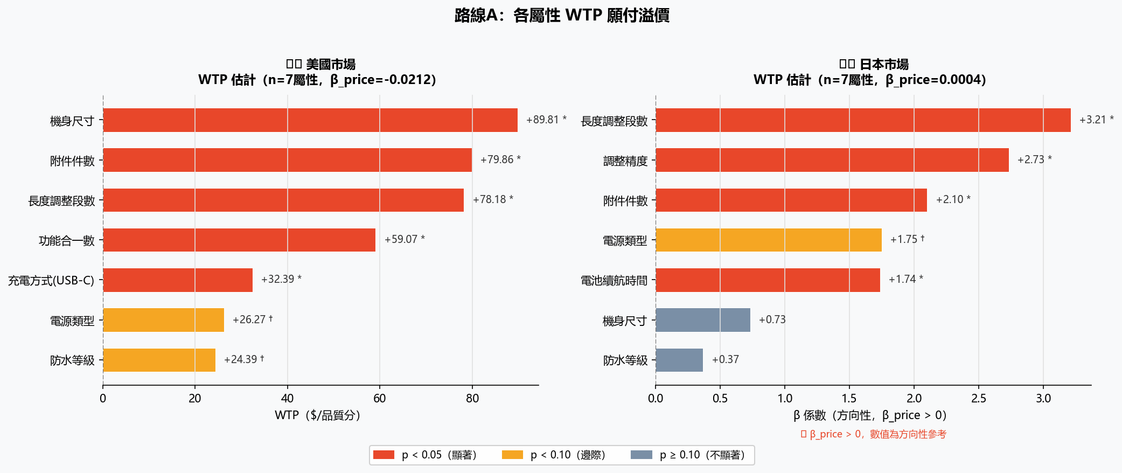
路線A WTP 圖表
WTP 解讀：若 β_price < 0（符合經濟理論），WTP = β_屬性 / |β_price|，
表示消費者願意為該屬性每提升 1 分（0–10 scale）多付的金額。
若 β_price > 0，代表樣本中高售價商品評分反而較高（品質訊號效果），
WTP 數字在此情境下為方向性參考，不宜直接用於定價決策。

路線B：Share-of-Preference 偏好市佔模擬
方法說明
以 Multinomial Logit 計算選擇集（URBANER + 競品）中各 SKU 的偏好份額：
P(選擇 i) = exp(Uᵢ) / Σ exp(Uⱼ) Uᵢ = Σ β_attr × 品質分
選擇集：URBANER（US 4個 / JP 6個）
＋競品（US 15個 / JP 15個）
🇺🇸 美國市場
 | 偏好份額
URBANER 合計 | 0.0%
競品合計 | 100.0%

各 SKU 偏好份額排名（前 10）
排名 | ASIN | 品牌 | 偏好份額 | avg★
1 | B0FL267TCG | 競品 | 39.35% | 4.52
2 | B0GLJRLS5G | 競品 | 36.48% | 4.91
3 | B0G1Z1QKJ8 | 競品 | 12.85% | 4.68
4 | B0F2RSTDSJ | 競品 | 7.90% | 4.47
5 | B0FS5TCR3B | 競品 | 3.20% | 4.28
6 | B0D97YBP2X | 競品 | 0.20% | 3.91
7 | B0GL2GP74J | URBANER | 0.01% | 4.19
8 | B0823PD6XD | URBANER | 0.01% | 4.40
9 | B0BVVKKXFZ | URBANER | 0.01% | 4.23
10 | B0GHS5T1Y3 | 競品 | 0.00% | 3.47

屬性升級模擬（將 URBANER 各屬性品質分升至 High=10）
排名 | 升級屬性 | 現況份額 | 升級後份額 | 增幅
1 | 機身尺寸 | 0.0% | 0.7% | +0.7%
2 | 附件件數 | 0.0% | 0.2% | +0.2%
3 | 長度調整段數 | 0.0% | 0.2% | +0.2%
4 | 功能合一數 | 0.0% | 0.2% | +0.1%
5 | 充電方式(USB-C) | 0.0% | 0.1% | +0.1%
6 | 防水等級 | 0.0% | 0.1% | +0.1%
7 | 電源類型 | 0.0% | 0.0% | +0.0%

🇯🇵 日本市場
 | 偏好份額
URBANER 合計 | 1.6%
競品合計 | 98.4%

各 SKU 偏好份額排名（前 10）
排名 | ASIN | 品牌 | 偏好份額 | avg★
1 | B0FJS3TF3V | 競品 | 39.60% | 4.34
2 | B0FJS3QR1W | 競品 | 39.60% | 4.34
3 | B07YFFLDQB | 競品 | 14.78% | 4.45
4 | B0BY1KRJZ1 | 競品 | 2.58% | 4.16
5 | B016JNKVHI | 競品 | 1.71% | 4.20
6 | B0BL2YWH3N | URBANER | 1.59% | 4.33
7 | B0742G961R | 競品 | 0.14% | 4.55
8 | B0BY18J8D9 | 競品 | 0.00% | 3.99
9 | B0FQW4KWRD | 競品 | 0.00% | 3.94
10 | B0FQWLR3BW | 競品 | 0.00% | 3.94

屬性升級模擬（將 URBANER 各屬性品質分升至 High=10）
排名 | 升級屬性 | 現況份額 | 升級後份額 | 增幅
1 | 長度調整段數 | 1.6% | 94.8% | +93.2%
2 | 調整精度 | 1.6% | 86.2% | +84.6%
3 | 附件件數 | 1.6% | 52.0% | +50.4%
4 | 電源類型 | 1.6% | 44.9% | +43.3%
5 | 機身尺寸 | 1.6% | 7.5% | +5.9%
6 | 電池續航時間 | 1.6% | 3.1% | +1.6%
7 | 防水等級 | 1.6% | 2.8% | +1.2%

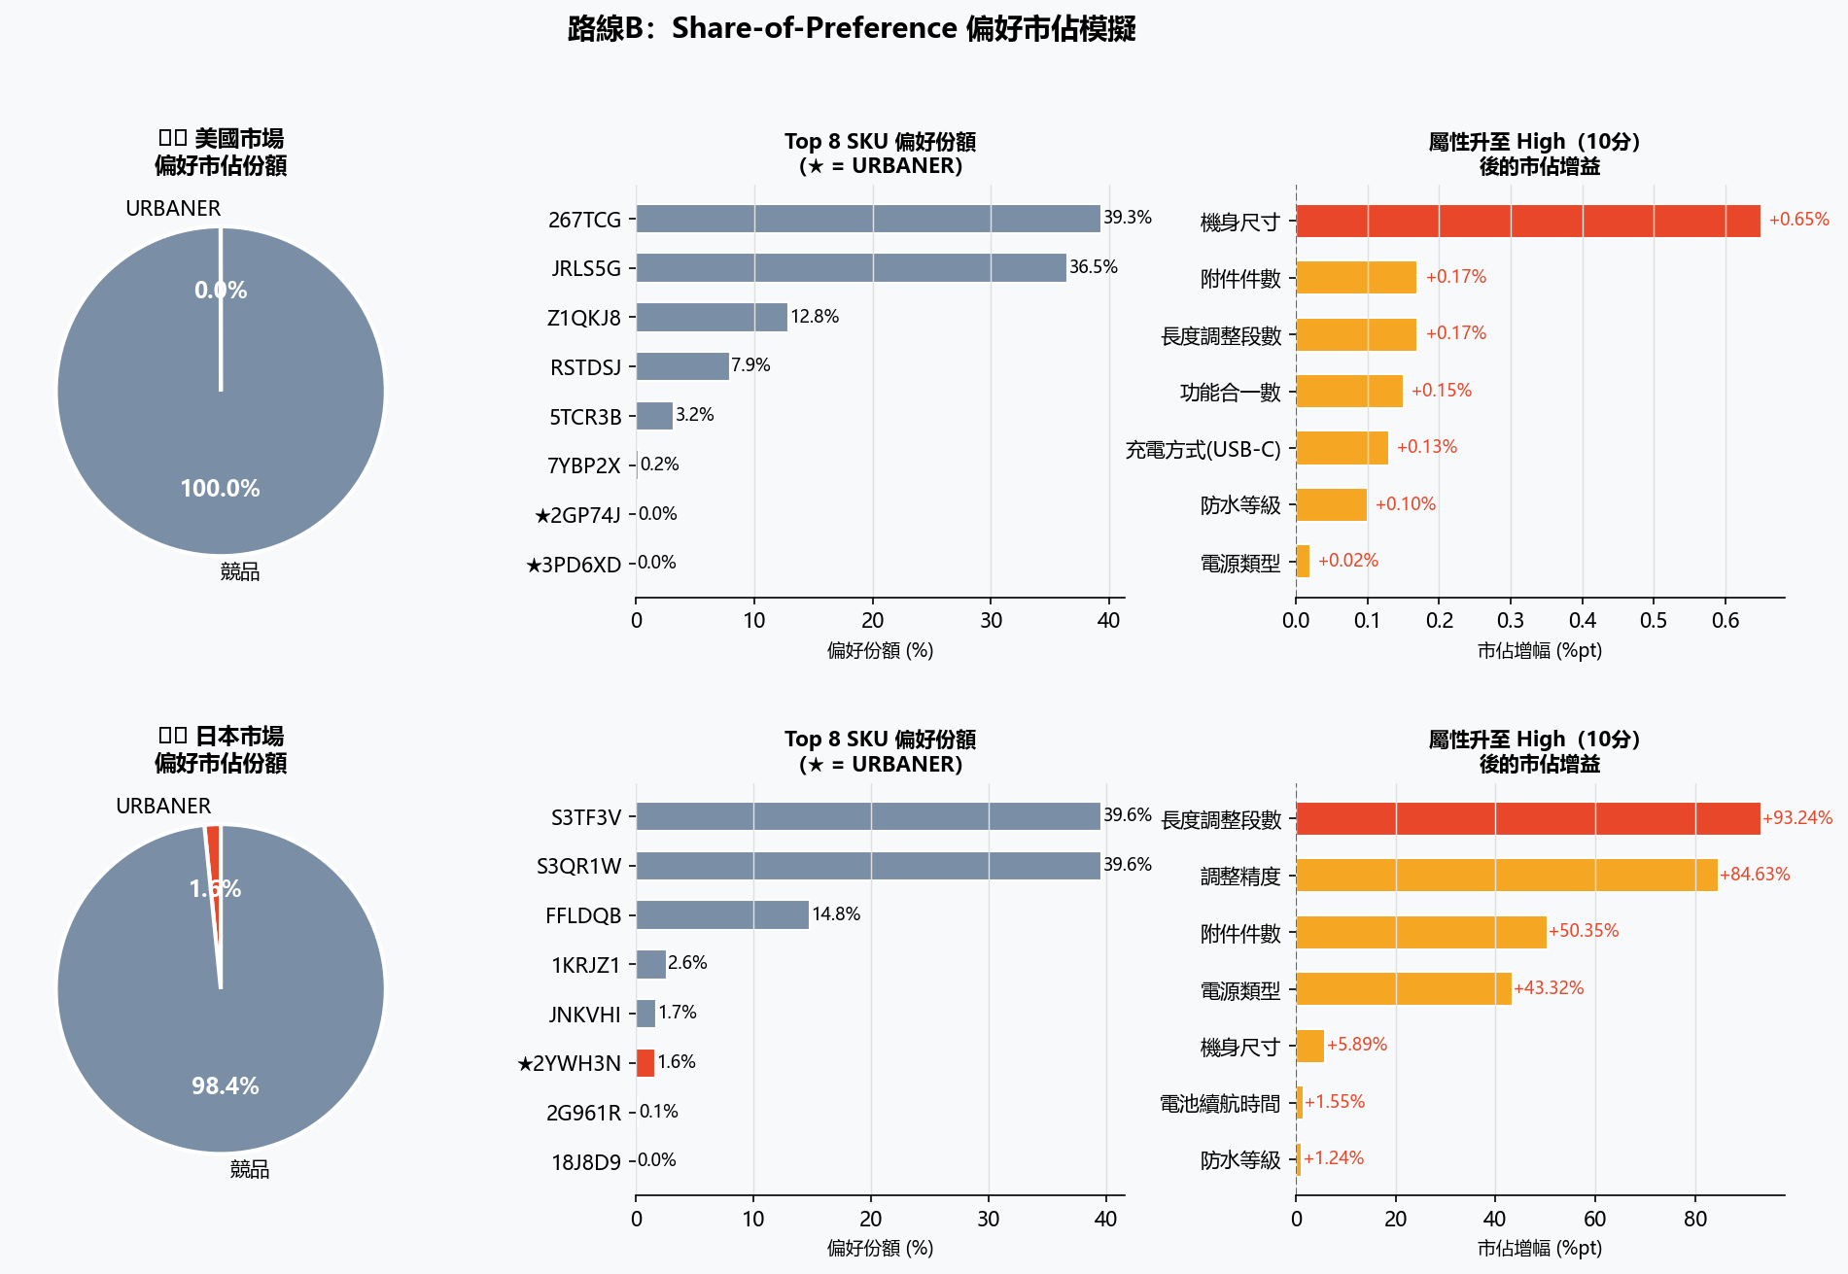
路線B 市佔模擬圖表

路線C：Hedonic Pricing 市場定價回歸
方法說明
以市場上各 SKU 的實際售價（取對數）為因變數，
產品屬性品質分（0–10）為自變數，進行 OLS 線性回歸：
ln(Price) = β₀ + β₁×附件件數品質分 + β₂×防水等級品質分 + ... + ε
每個 β 代表：市場上的競品，每提升 1 分品質，售價會上漲 β×100% 幅度
（半對數模型解讀：Δln(P) ≈ %ΔP）。
此方法純粹從市場定價行為反推 WTP，不需要問卷。
🇺🇸 美國市場（USD）
- 有效樣本：19 個 SKU
- R² = 0.425 Adj-R² = 0.059
排名 | 屬性 | β 係數 | 價格彈性（%/分） | p 值 | 顯著
1 | 附件件數 | -0.3778 | -37.8% | 0.1662
2 | 機身尺寸 | 0.2893 | 28.9% | 0.1095
3 | 功能合一數 | -0.1913 | -19.1% | 0.2985
4 | 長度調整段數 | 0.0621 | 6.2% | 0.7614
5 | 充電方式(USB-C) | 0.0619 | 6.2% | 0.3250
6 | 防水等級 | 0.0489 | 4.9% | 0.5365
7 | 電源類型 | 0.0223 | 2.2% | 0.8309

🇯🇵 日本市場（JPY）
- 有效樣本：21 個 SKU
- R² = 0.272 Adj-R² = -0.120
排名 | 屬性 | β 係數 | 價格彈性（%/分） | p 值 | 顯著
1 | 調整精度 | 0.4930 | 49.3% | 0.4856
2 | 附件件數 | -0.4165 | -41.6% | 0.5085
3 | 長度調整段數 | 0.3843 | 38.4% | 0.6015
4 | 機身尺寸 | -0.1673 | -16.7% | 0.5885
5 | 電源類型 | -0.0918 | -9.2% | 0.6163
6 | 防水等級 | 0.0323 | 3.2% | 0.7377
7 | 電池續航時間 | -0.0078 | -0.8% | 0.9023

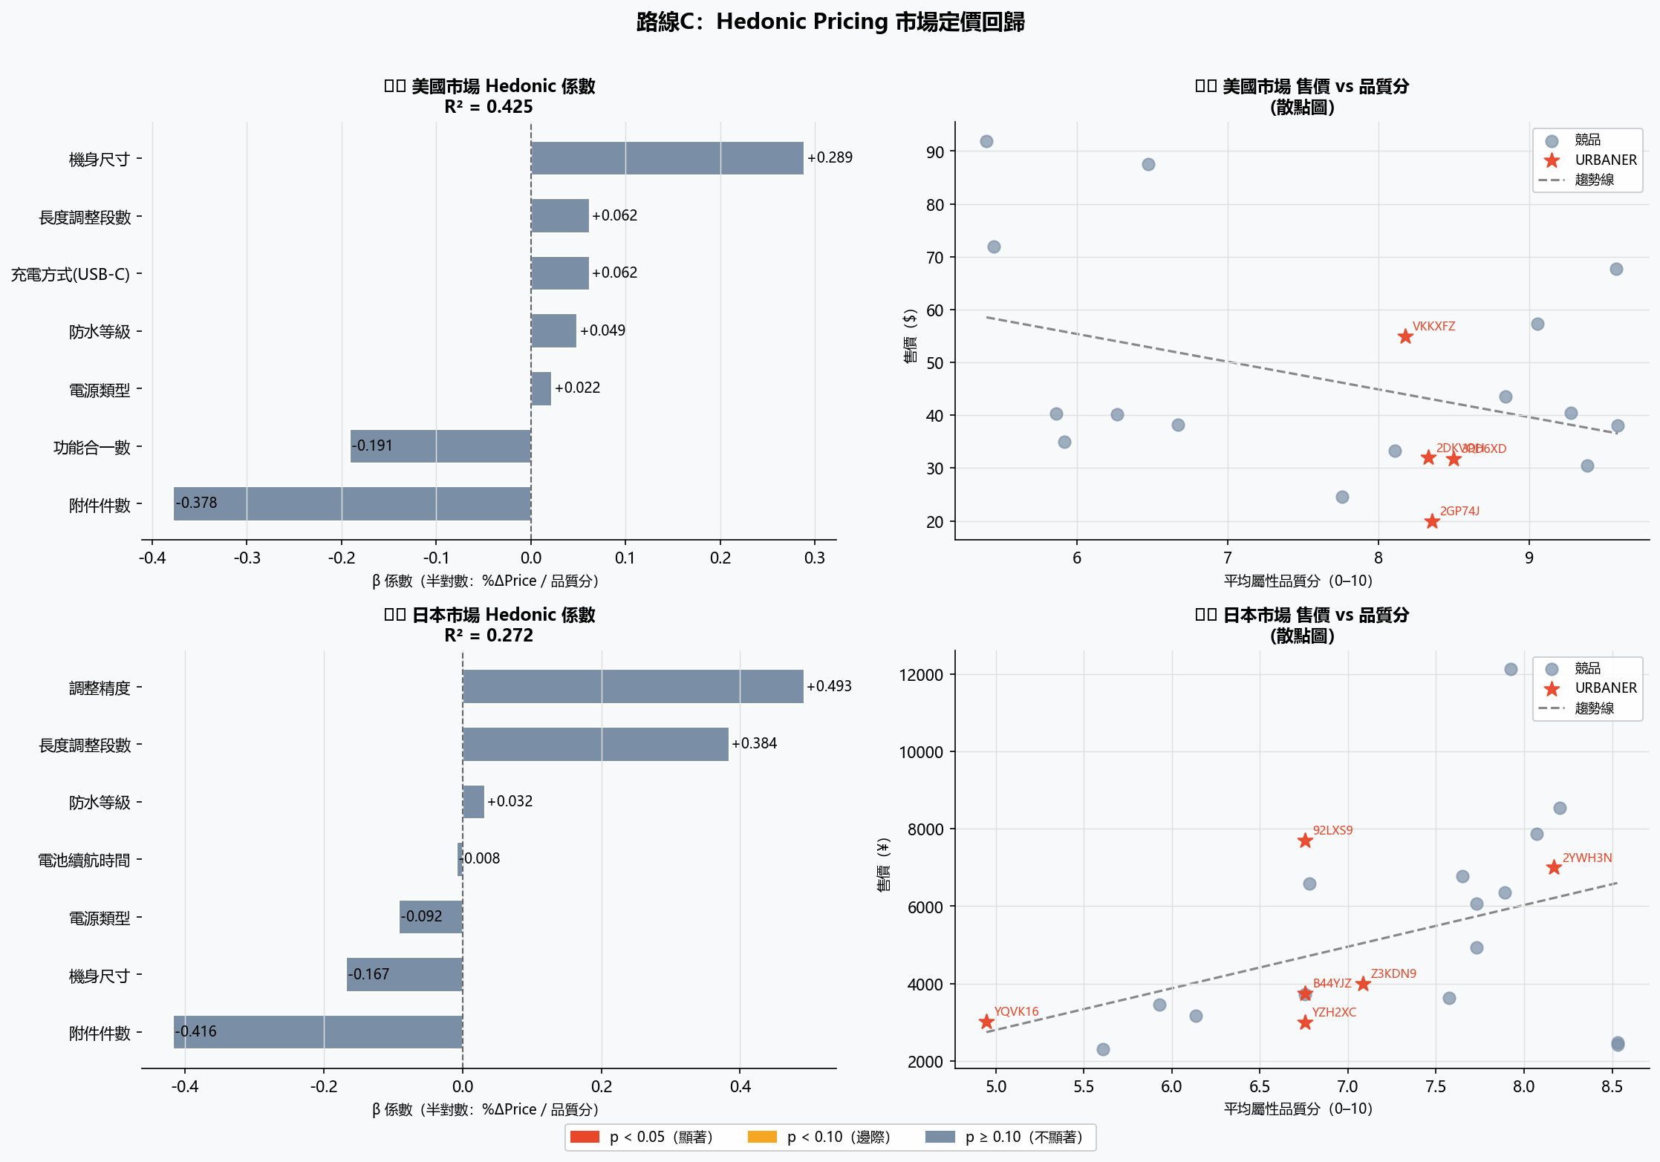
路線C Hedonic Pricing 圖表
Hedonic 解讀：β = 0.05 代表該屬性品質分每提升 1 分，
市場上對應產品的售價平均高出約 5%。
此為市場觀察值（revealed preference），反映的是競品定價策略，
而非消費者主觀願付金額，兩者概念不同，可互為參照。

三條路線綜合比較
 | 路線A WTP | 路線B 市佔 | 路線C Hedonic
核心問題 | 消費者願意多付多少？ | URBANER 市佔有多少？ | 市場如何用屬性定價？
資料來源 | 品質分 + 真實售價 | 品質分 + 月銷量 | 品質分 + 競品售價
方法 | Logit β_price | Multinomial Logit | OLS 半對數回歸
不需問卷 | ✅ | ✅ | ✅
結果用途 | 定價 / 升級決策 | 競品策略 / 規格優化 | 定價參考 / 市場定位

限制說明
項目 | 說明
樣本數 | 路線A/C US 約 19 個、JP 約 21 個，統計推論力有限，結果為方向性
β_price 方向 | 若為正，代表樣本中高價品質較高（品質訊號），WTP 需謹慎解讀
路線B 選擇集 | 僅限 001 類別 ASIN，未涵蓋所有市場競品
Hedonic 模型 | 多重共線性可能影響各 β 的穩定性（屬性間存在相關）
時間點 | 競品銷量取最新單月，可能受季節因素影響

分析腳本：`extended_analysis.py` 輸出路徑：`output_conjoint/`
作者：FourSight Lab × URBANER 產學合作專案

